АИС-НН

Опросный лист сигнализатора (измерителя газосодержания) СЖУ-1-ОГ.

1 | Предприятие, вид промышленности, тел/e-mail, контактное лицо
2 | Информация о процессе: контролируемая жидкость, ее температура и давление, кристаллизация, налипание, насыщение пузырьками газа
3 | Диапазон изменения температур окружающей среды
4 | Особенности места предполагаемой установки прибора и его ориентация в пространстве (при необходимости приложить эскиз)

Схема обозначений (расшифровка позиций в таблице 1):
СЖУ-1-ОГ – 1 – 2 – 3 – 4 – 5 – 6

Таблица 1
№пп | Наименование | Варианты
1 | Высота стойки А, мм | 60 - 200
2 | Длина погружной части В, мм | 60 - 500
3 | Исполнение узла уплотнения | Г1" - накидная гайка 1";  Г3/4" - накидная гайка 3/4";  Ф – фланцевое (уточнить размер фланца);  Сп – специальный, по заказу
4 | Время усреднения данных, сек | 1 - 20
5 | Цвет светодиодного индикатора  в нормальных условиях | К – красный;  З - зеленый
6 | Вид взрывозащиты; | d – маркировка 1ЕхdIIВT6;

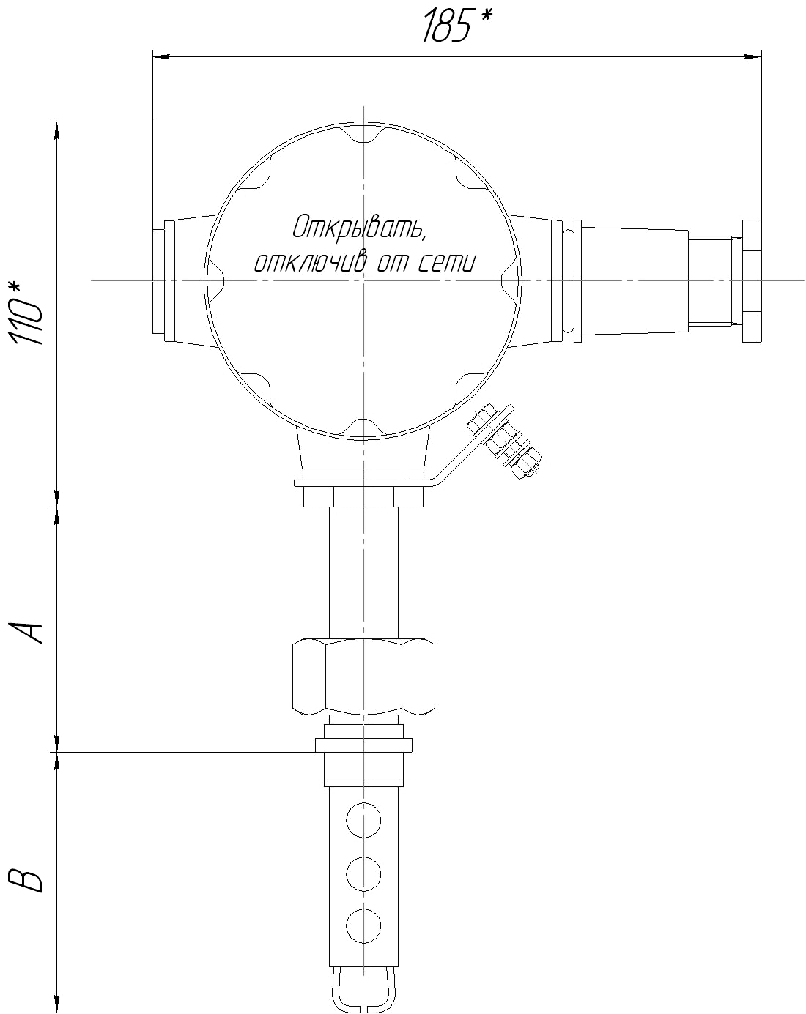

Пример записи: СЖУ-1-ОГ-100-150-Г1"-2-К-d

Заполненный опросный лист отправьте:
по электронной почте:
asi@nt-rt.ru

